Пояснительная записка

Рабочая программа по алгебре для 10-11 классов муниципального образовательного учреждения «Дубровская средняя общеобразовательная школа №21» Ефремовского района тульской области составлена на основе Государственной программы по алгебре автора А.Н. Колмогорова и др. и федерального компонента государственного стандарта среднего (полного) общего образования по математике в соответствии с Базисным учебным планом школы по 3часа в неделю в 10 и 11 классах соответственно, т.е. всего по 105 часа.
Цели обучения математике в общеобразовательной школе определяются её ролью в развитии общества в целом и формировании личности каждого отдельного человека.
Программа составлена с учётом основных целей обучения математике в школе:
- овладение конкретными математическими знаниями, необходимыми для применения в практической деятельности;
- интеллектуальное развитие учащихся, формирование качеств личности, необходимых человеку для полноценной жизни в современном обществе: ясность и точность мысли, интуиция, логическое мышление, пространственное представление и т.п.;
- формирование представлений об идеях и методах математики как универсального языка науки и техники;
- воспитание культуры личности, понимание значимости математики для научно-технического прогресса.
Изучение темы «Предел последовательности» запланировано в конце IV четверти 11-го класса, так как изучение этой темы не предполагается авторской программой базового уровня, но входит в компонент гос.стандарта.
Количество часов, отведённых на повторение материала по окончании курса 11-го класса, значительно отличается от отведенных по программе. Это объясняется тем, что 15 часов из резерва направлены на изучение тем «Обратная функция», «Уравнения, неравенства, системы» и «предел последовательности», прохождение которых не предполагается авторской программой базового уровня, но входит в компонент гос.стандарта.
Успешной реализации программы должен способствовать и учёт особенностей детей: их физическое состояние, уровень развития познавательной сферы, отношение к учебной деятельности, эмоционально-личностный настрой, уровень их подготовки.

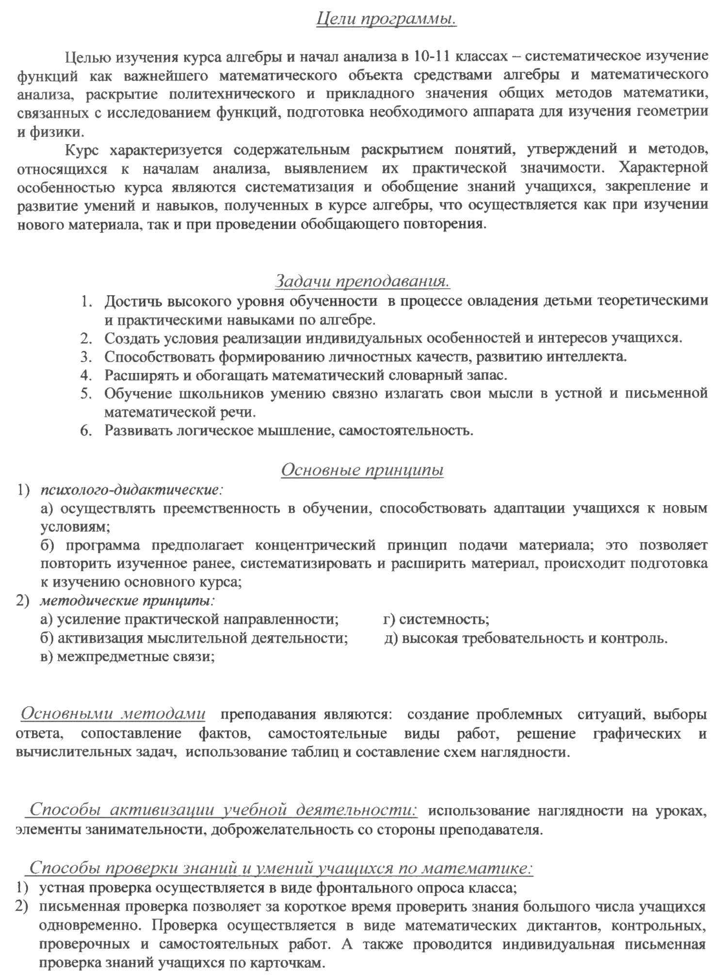

10 класс
Содержание программы.
Общее количество часов в Государственной программе – 105 часов.
По Базисному учебному плану – 105 часов.

Распределение часов по темам.
Тема | Количество часов в Государственной программе | Количество часов в рабочей программе | Компонент стандарта
- Тригонометрические выражения  - Тригонометрические функции  - Тригонометрические уравнения.  - Производная.  - Применение производной.  - Предел последовательности  - Повторение | 22  19  13  14  25  _____  12 | 22  17  14  18  25  Изучение в 11-ом классе  9 | Добавить:  - формулы половинного аргумента;  Добавить:  - графическая интерпретация;  - функциональная зависимость в реальных процессах;  - ассимптоты  Добавить:  - тригонометрические неравенства;  Добавить:  - вторая производная и её физический смысл;  - нахождение скорости для процесса, заданного формулой или графиком.
 | 105 | 105

11 класс
Содержание программы.
Общее количество часов в Государственной программе – 105 часов.
По Базисному учебному плану – 105 часов.

Распределение часов по темам.
Тема | Количество часов в Государственной программе | Количество часов в рабочей программе | Компонент стандарта
- Повторение.  - Первообразная. Интеграл.  - Показательная, логарифмическая и степенная функции.  - Элементы теории вероятностей.  - Уравнения, неравенства, системы.  - Предел последовательности.  - Повторение | 4  19  47  13  _____  _____  21 | 6  15  49  12  13  3  7 | Добавить:  - формула Ньютона - Лейбница;  - применение интеграла в физике и геометрии.  Добавить:  - обратная функция, её производная, график, свойства.  Добавить:  - комбинаторика, статистика, вероятность;  Добавить:  - изображение на координатной плоскости множества решений уравнений и неравенств с двумя переменными и их систем;  - интерпретация результата, учёт реальных ограничений.  Добавить:  - предел последовательности;  - сумма бесконечно убывающей геометрической прогрессии.
 | 105 | 105

Учебно-тематическое планирование

Учебно-тематический план в 10-ом классе

№ п/п | Тема | Количество  часов | В том числе  контрольные работы
Глава 1. Тригонометрические выражения |  | 22 | 2
1. | Тригонометрические функции любого угла | 4 | 2
2. | Основные тригонометрические формулы | 6 | 2
3. | Формулы сложения. Формулы двойного угла | 5 | 2
 | Контрольная работа № 1 | 1 | 2
4. | Формулы суммы и разности триг-их функций | 5 | 2
 | Контрольная работа № 2 | 1 | 2
Глава 2. Тригонометрические функции |  | 17 | 1
5. | Тригонометрические функции числового аргумента | 2 | 1
6. | Функции и их графики. | 3 | 1
7. | Четные и нечетные функции. Периодичность | 2 | 1
8. | Возрастание и убывание функций, экстремумы | 2 | 1
9. | Исследование функций | 4 | 1
10. | Свойства тригонометрических функций. Гармонические колебания | 3 | 1
 | Контрольная работа № 3 | 1 | 1
Глава 3. Тригонометрические уравнения и неравенства |  | 14 | 1
11. | Арксинус, арккосинус, арктангенс | 2 | 1
12. | Решение простейших тригонометрических уравнений | 3 | 1
13. | Решение простейших тригонометрических неравенств | 3 | 1
14. | Решение тригонометрических уравнений и систем уравнений | 5 | 1
 | Контрольная работа № 4 | 1 | 1
Глава 4. Производная |  | 18 | 1
15. | Приращение функции | 2 | 1
16. | Понятие о производной | 2 | 1
17. | Понятие о непрерывности и предельном переходе | 1 | 1
18. | Правила вычисления производных | 12 | 1
 | Контрольная работа № 5 | 1 | 1
Глава 5. Применение производной |  | 25 | 2
19. | Применение непрерывности и производной | 10 | 2
 | Контрольная работа № 6 | 1 | 2
20. | Применение производной к исследованию функций | 13 | 2
 | Контрольная работа № 7 | 1 | 2
Повторение |  | 9 | 1
Итоговая контрольная работа |  | 1 | 1
Итого |  | 105 | 8

Учебно-тематический план в 11-ом классе

№ п/п | Тема | Количество  часов | В том числе  контрольные работы
Глава 1. Первообразная и интеграл |  | 15 | 1
1. | Первообразная | 8 | 1
2. | Интеграл | 6 | 1
 | Контрольная работа № 1 | 1 | 1
Глава 2. Показательная, логарифмическая и степенная функции |  | 49 | 4
3. | Общие понятия степени | 10 | 4
 | Контрольная работа № 2 | 1 | 4
4. | Показательная и логарифмическая функции | 24 | 4
 | Контрольная работа № 3 | 1 | 4
5. | Производная показательной и логарифмической функции | 6 | 4
 | Контрольная работа № 4 | 1 | 4
6. | Степенная функция | 5 | 4
 | Контрольная работа № 5 | 1 | 4
Глава 3. Элементы комбинаторики, статистики, теории вероятностей |  | 12
7. | Комбинаторика | 5
8. | Вероятность события | 6
9. | Математическая статистика | 1
Глава 4. Уравнения, неравенства, системы |  | 13
Глава 5. Предел последовательности |  | 3
Повторение |  | 7 | 1
Итоговая контрольная работа |  | 1 | 1
Итого |  | 105 | 6

Основное содержание программы

10 класс
Тригонометрические функции (39): Тождественные преобразования тригонометрических выражений. Тригонометрические функции числового аргумента: синус, косинус, тангенс. Периодические функции. Графики и свойства тригонометрических функций.
Тригонометрические уравнения (14): Простейшие тригонометрические уравнения. Решение тригонометрических уравнений.
Производная (18): Производная. Производная суммы, разности, произведения и частного. Производная степенной функции с целым показателем. Производная синуса и косинуса.
Применение производной (25): Геометрический и механический смысл производной. Применение производной к построению графиков функций и решению задач на отыскание наибольшего и наименьшего значений.

11 класс
Первообразная и интеграл (15): Первообразная. Первообразные степенных функций с целым показателем (п -1), синуса, косинуса. Простейшие правила нахождения первообразных. Площадь криволинейной трапеции. Интеграл. Формула Ньютона-Лейбница. Применение интеграла к вычислению площадей и объемов.
Показательная и логарифмическая функции (49): Степень с иррациональным показателем. Решение иррациональных уравнений. Показательная функция, свойства, график. Тождественные преобразования показательных уравнений, неравенств, систем. Логарифм числа и его свойства. Логарифмическая функция, её свойства, график. Решение логарифмических уравнений и неравенств. Производная показательной функции. Число е, натуральный логарифм. Производная степенной функции.

Требования к уровню подготовки учащихся
В результате изучения курса учащиеся должны овладеть следующими умениями:
- строить графики указанных в программе функций, опираясь на изученные свойства;
- проводить тождественные преобразования тригонометрических, показательных и логарифмических выражений;
- решать простейшие тригонометрические и иррациональные уравнения, простейшие показательные и логарифмические уравнения и неравенства;
- применять аппарат математического анализа (таблицы производных и первообразных и тд.);
- вычислять площади криволинейных трапеций и объемы простейших тел вращения при помощи определённых интегралов;
- исследовать элементарные функции с помощью элементарных приёмов и методов мат. анализа;
- решать простейшие комбинаторные и вероятностные задачи с помощью изученных формул и теорем.

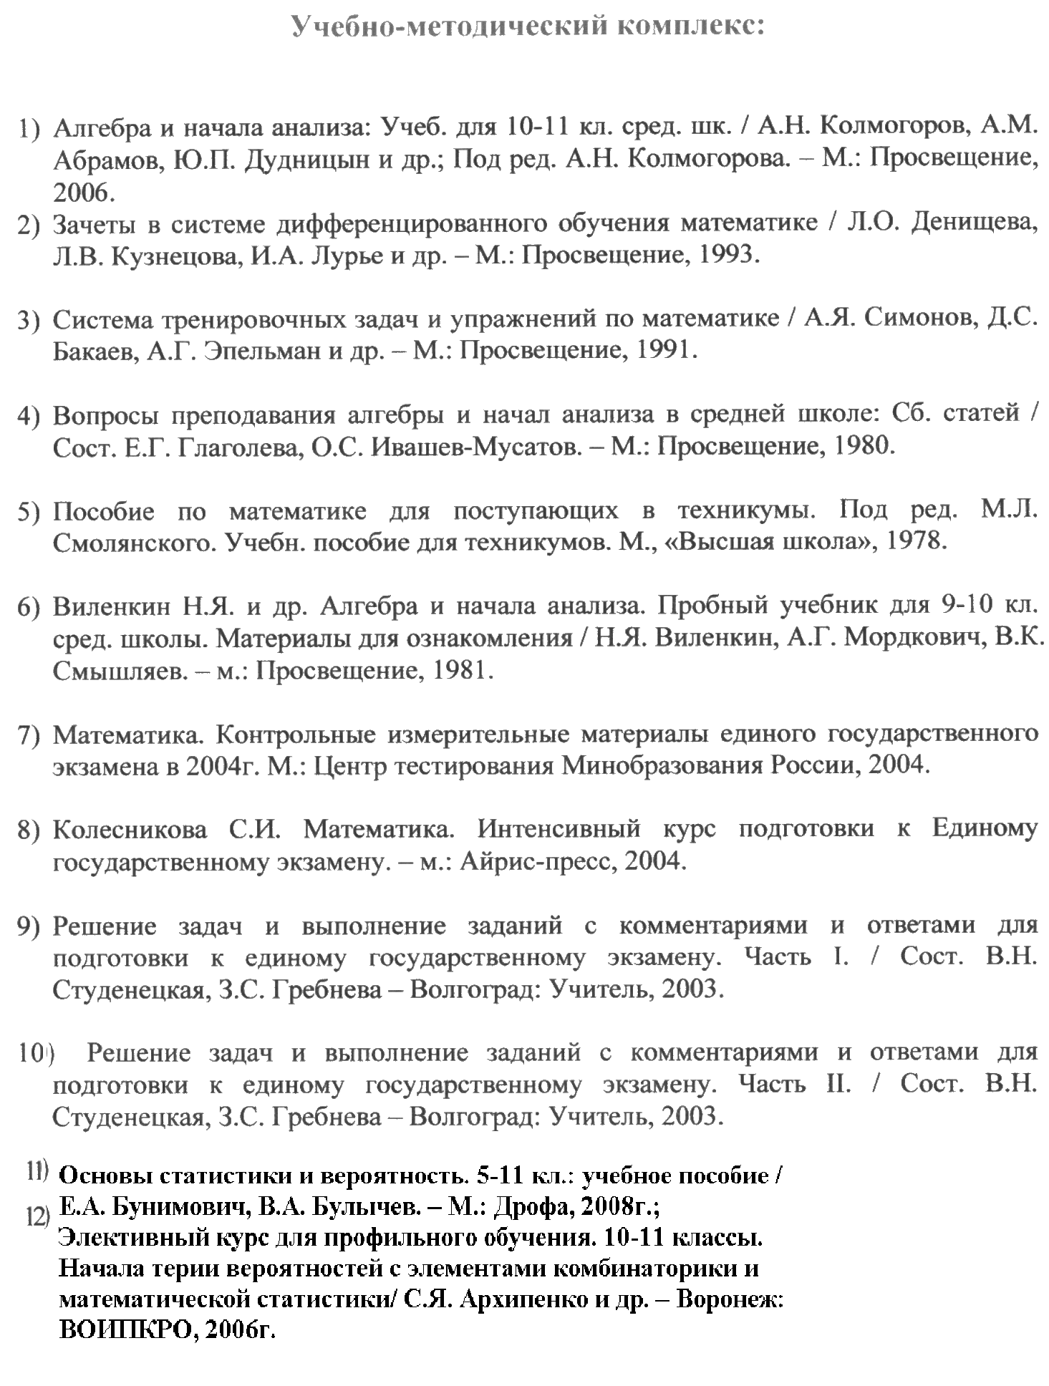

Муниципальное казенное образовательное учреждение
«Средняя общеобразовательная школа № 21»

Рассмотрена и согласована  методическим объединением  Протокол № ____  от «_____» __________ 2014 г | УТВЕРЖДАЮ:  Директор МКОУ «СОШ№ 21»  _________________  «____» ___________________ 2014 г
Принята на методическом (педагогическом) совете
Протокол № ____
от «_____» __________ 2014 г

РАБОЧАЯ ПРОГРАММА

по _____АЛГЕБРЕ И НАЧАЛАМ АНАЛИЗА_____

для _____10-11_____ классов

_______________________БАЗОВЫЙ_________________________
(уровень: базовый, профильный, общеобразовательный, специального коррекционного обучения)

Учитель ____Морозов М.А.___

Квалификационная категория ______высшая______

Ефремов
2014

